PRÁCTICA 2: DISOLUCIONES Y EFECTO TYNDALL.
MATERIAL
Vaso de precipitados de 100 ml
Matraz aforado de 100 ml
Vidro de reloxo
Embudo
Variña de vidro
Pipeta
Pipeta Pasteur
Frasco lavador con auga destilada
Solutos: glucosa, lactosa, sacarosa, caseína, albúmina, fariña, sal
Auga destilada

FUNDAMENTO
Podemos distinguir tres tipos de mesturas:
- Mesturas homoxéneas (disolucións).
Nunha disolución, o soluto (o sólido, líquido ou gas que se disolve) dispersase en forma de pequenas partículas no disolvente (xeralmente un líquido), dando lugar a unha mestura homoxénea a nivel molecular.
- Mesturas coloidais.
O tamaño da partícula do soluto é intermedio. As partículas son relativamente grandes para que se disperse a luz, aínda que non se observen a simple vista. Pero son suficientemente pequenas para que non se depositen con facilidade.
- Mesturas heteroxéneas (suspensións).
As partículas do soluto son grandes e as veces poden observarse incluso a simple vista.
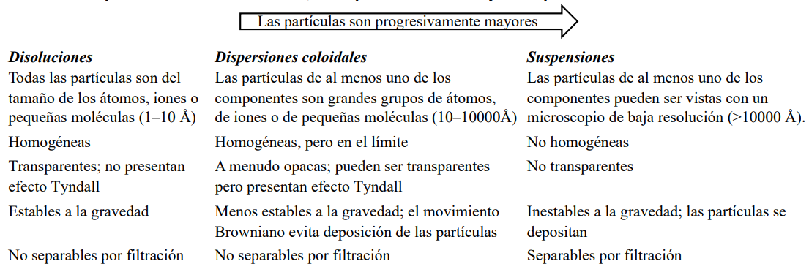
TÉCNICA
Realizaremos unha serie de disolucións de glucosa, lactosa, sacarosa, caseína, albúmina e sal; todas cunha concentración de 50 g/l.
  - Calculase a cantidade de sólido necesario, en gramos. Expresa los cálculos realizados.

  - Os gramos necesarios de soluto pesanse na balanza utilizando un vidro de reloxo.
  - Se trasvasa a un vaso de precipitados, enjuagando el vidrio de reloj con agua destilada sobre el vaso para recoger el sólido que pudiera haber quedado adherido a él.
  - Se añade un volumen aproximadamente la mitad del volumen final del matraz aforado que te tenga en cada caso.
  - Se agita con una varilla de vidrio hasta que el sólido esté disuelto.
  - La disolución obtenida se vierte, mediante un embudo, en el matraz aforado.
  - Se enjuaga en vaso con pequeñas porciones de agua destilada, que se van añadiendo al matraz aforado.
  - Finalmente se completa cuidadosamente con agua destilada y ayudándonos de una pipeta Pasteur hasta enrasar el matraz aforado.
  - Se pone el tapón y se agita, volteándolo varias veces, para conseguir homogeneizar la disolución.
  - Pasar una pequeña muestra de cada disolución a un tubo de ensayo (previamente etiquetado) con una pipeta.
  - Comprobar si se produce efecto Tyndall en cada una de ellas utilizando un puntero láser.
  - Pasar o resto da disolución a un frasco con tapón, previamente etiquetado (disolución que contiene, concentración y nombre).
RESULTADOS
Elabora un informe do procedemento para comprobar se se produce o efecto Tyndall en cada unha das disolucións, no que se recollan os seguintes puntos:
- Material.
- Bases teóricas do efecto Tyndall.
- Procedemento (podes ilustralo con fotografías)
- Análise dos resultados (podes ilustralo con fotografías).
- Conclusións.

